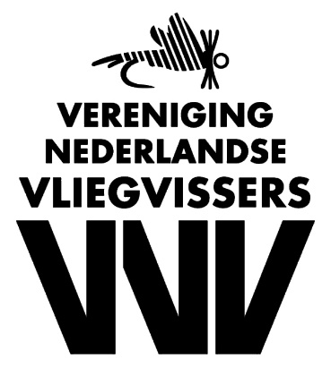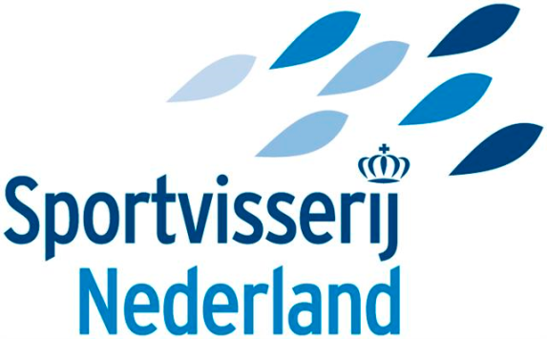

Welk formulier te gebruiken?

NK deelnemers die NIET in teamverband vissen sturen formulier 1 in
Men kan eventueel in later stadium nog tot een team toetreden, na overleg met de Wedstrijdcommissie

NK deelnemers die WEL in teamverband vissen sturen zelf NIETS in.
De Teamcaptain stuurt formulier 2 in
Eisen waaraan een team moet voldoen zijn te vinden in de reglementen 2022 onder artikel 29.

Betalen van inschrijfgeld:

Alle deelnemers betalen zelf hun inschrijfgeld.

Het inschrijfgeld à € 75,- per persoon (of € 100,- voor niet VNV-leden) dient uiterlijk vóór 15 maart 2022 te zijn bijgeschreven op het rekeningnummer NL73 RABO 0127 4787 60 van Vereniging Nederlandse Vliegvissers te Rotterdam onder vermelding NK2022.

Geldigheid inschrijving:

Uw inschrijving is pas geldig wanneer zowel het aanmeldingsformulier als het inschrijfgeld op tijd zijn ontvangen!

De inschrijving als TEAM is pas geldig als zowel het door de captain ondertekende aanmeldingsformulier voor TEAMS als het inschrijfgeld van alle deelnemers tijdig zijn ontvangen!

Inschrijfformulier opsturen naar:

Bij voorkeur via e-mail: wedstrijden@vnv.nu

Eventueel per post:
Wedstrijdcommissie VNV
Martekrogt 4
1779 ER Den Oever

Vragen?
wedstrijden@vnv.nu

